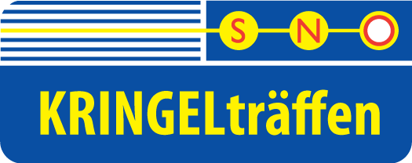
Terrängbilder 2019-01-27
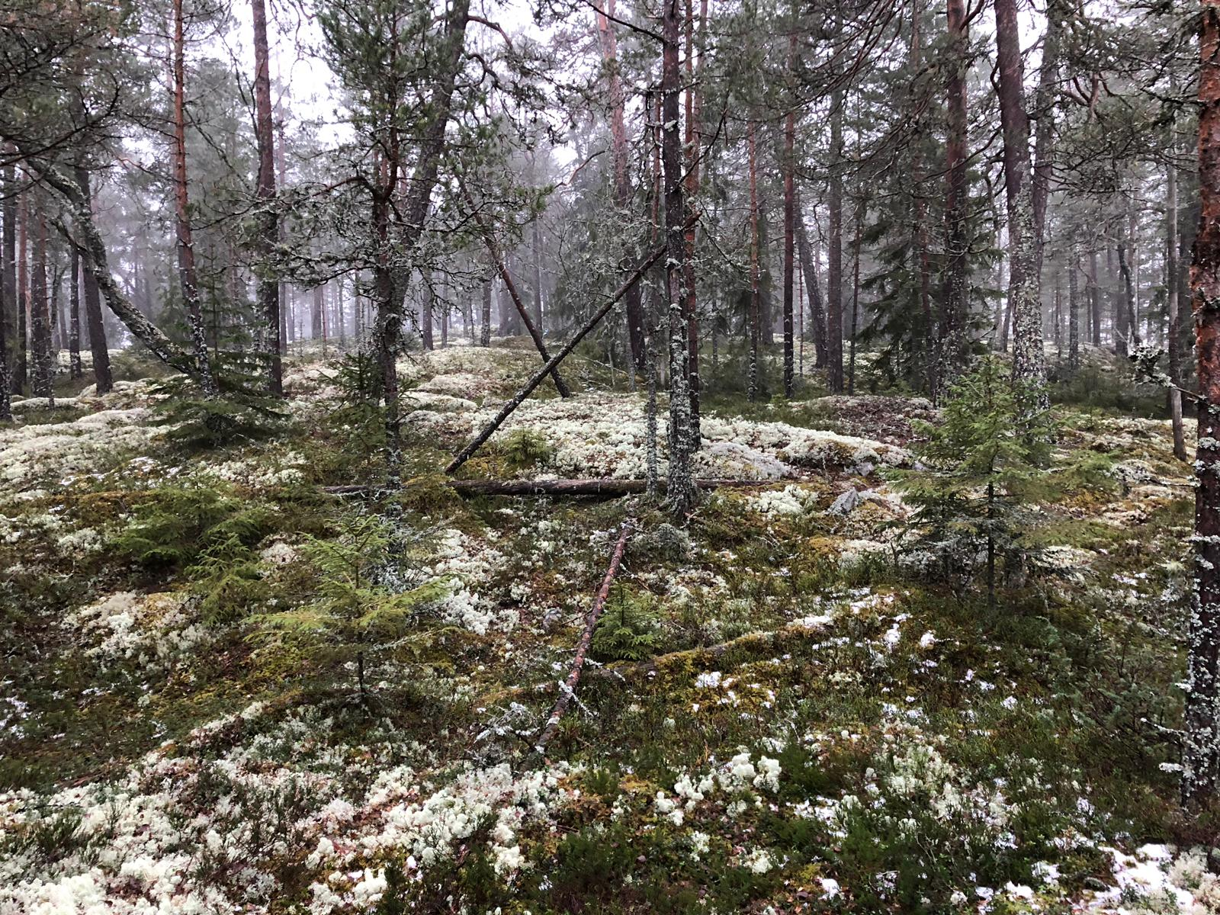
Fina höjdpartier med teknisk orientering finns det flera.

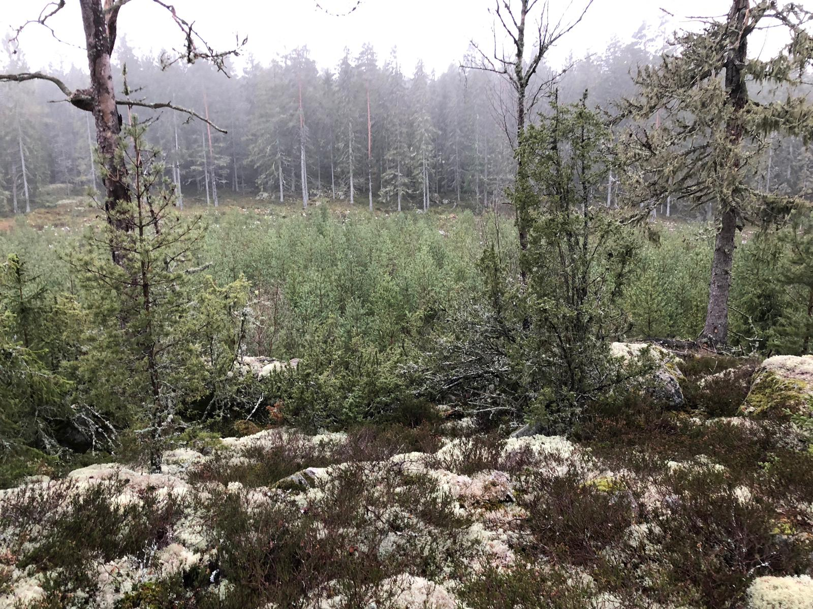
Ett fåtal grönområden med tätare tallskog.
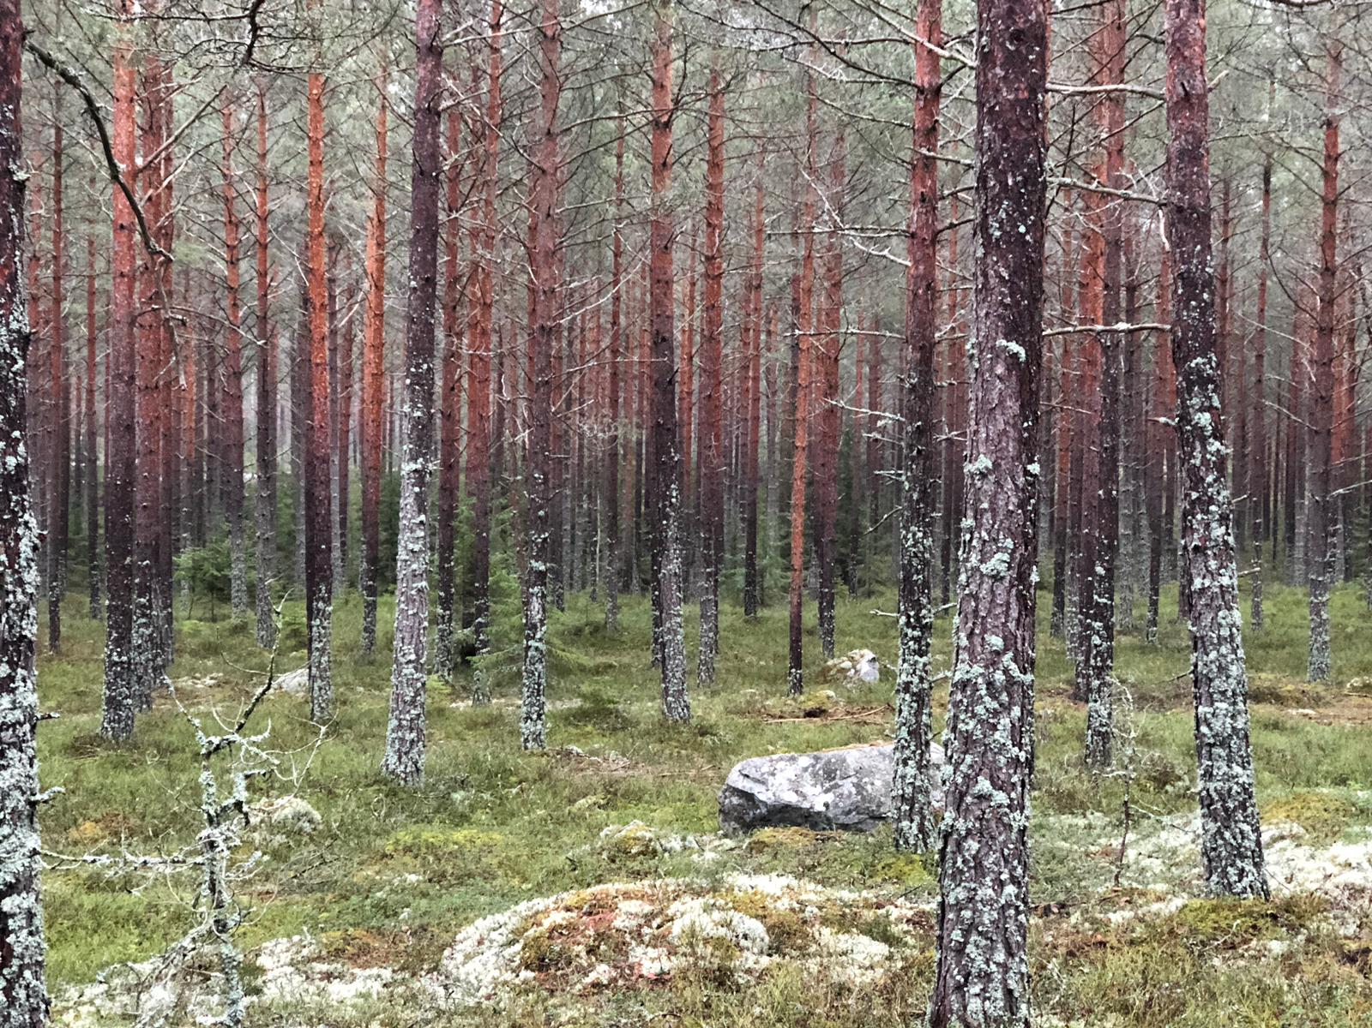
Tallhed – stora delar av området

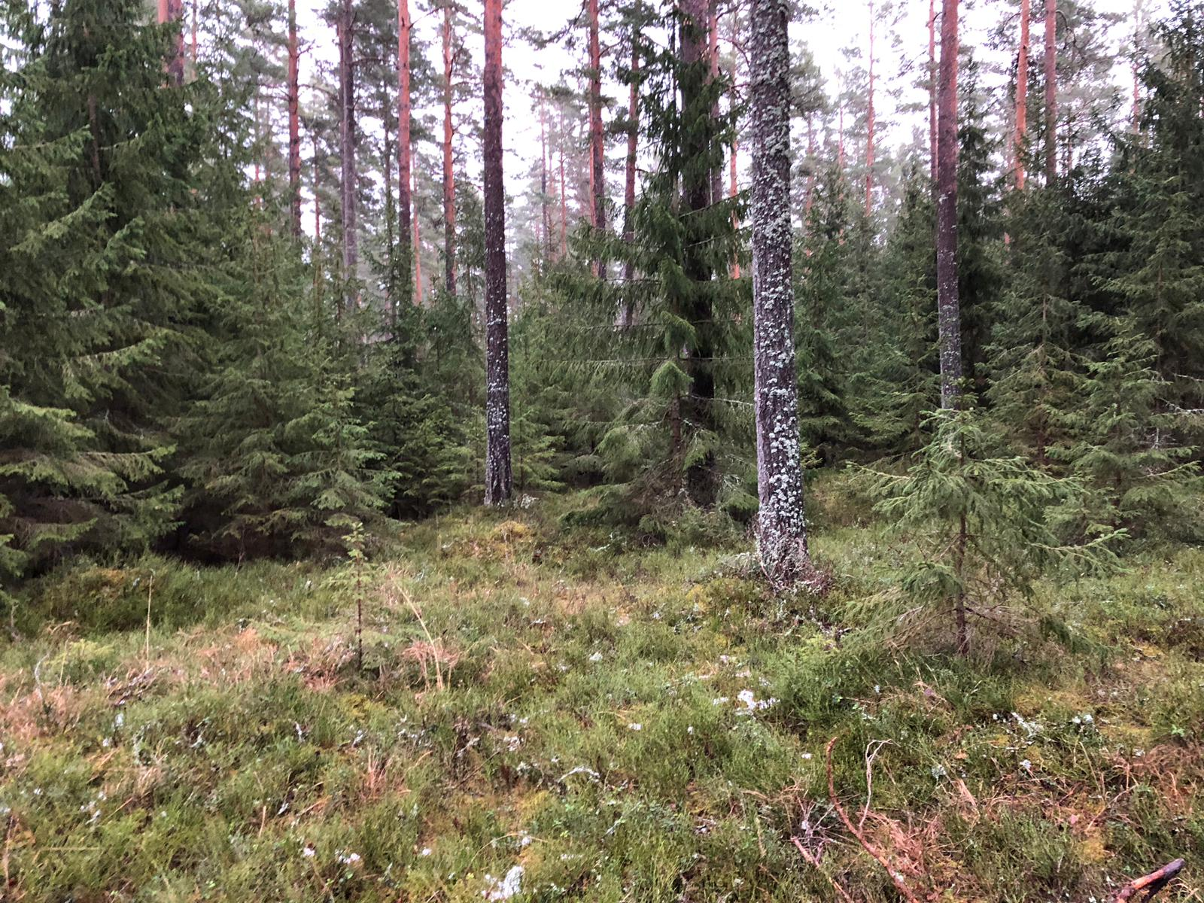
Tallarna blandas upp med gran i vissa områden.

